
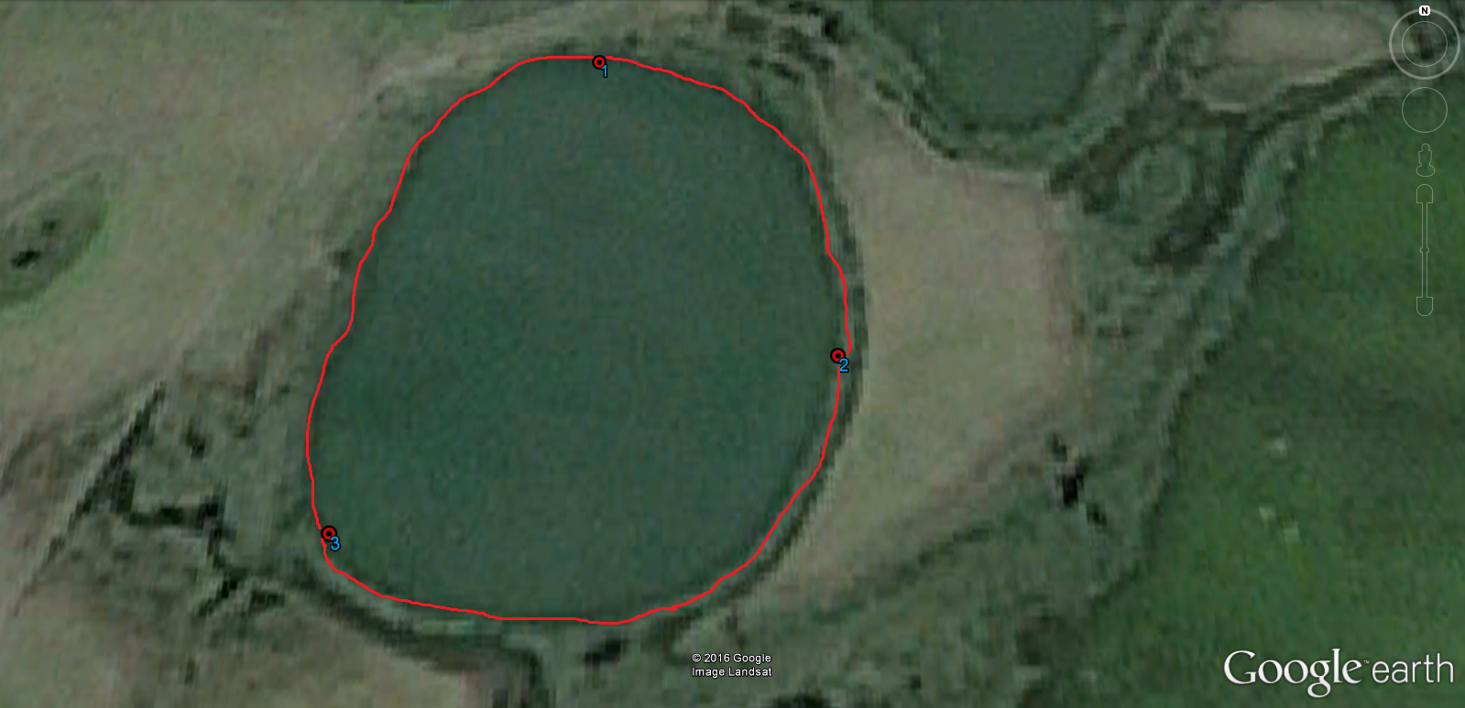
СХЕМА ВОДНОГО ОБЪЕКТА

Наименование
водного объекта
Площадь, га
Местоположение
Муниципальное
образование
Озеро без названия
127
2 км ЮЗ с. Армизонское
Армизонский муниципальный район
Субъект
РФ
Тюменская
область
Описание границ рыбоводного участка:
- 1) 55°54'58.38"С / 67°39'13.42"В;
- 2) 55°54'33.16"С / 67°39'46.78"В;
- 3) 55°54'19.71"С / 67°38'41.26"В;
- границы рыбоводного участка определены последовательным соединением точек 1, 2 и 3 по береговой линии водного объекта.
Система координат WGS 84.
Схема №1

